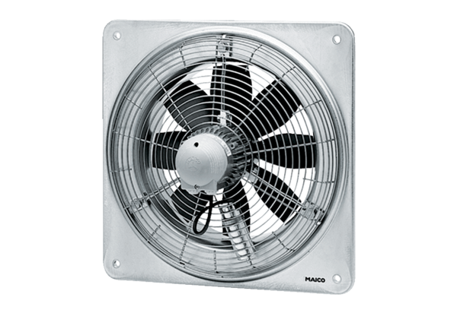Axial-Wandventilator DZQ 60/4 BVerpackungseinheit: 1 StückSortiment: C
Artikelnummer: 0083.0134Hersteller: MAICO

